

30.08.2018
445

В соответствии с п. 15.1 ч.1 ст. 15 Федерального закона от 06.10.2003 № 131-ФЗ «Об общих принципах организации местного самоуправления в Российской Федерации», ч. 5.8. ст. 19 Федерального закона от 13.03.2006 № 38-ФЗ «О рекламе», ст. 51-6 Устава муниципального образования «Пермский муниципальный район»,
администрация Пермского муниципального района ПОСТАНОВЛЯЕТ:
- Внести следующие изменения в Схему размещения рекламных конструкций Пермского муниципального района Пермского края, утвержденную постановлением администрации Пермского муниципального района от 26.10.2015 № 1364:
- дополнить листом 1¹ «Схема рекламных конструкций на территории Савинского сельского поселения Пермского муниципального района Пермского края» согласно приложению № 1 к настоящему постановлению;
- таблицу 1 «Реестр рекламных конструкций на территории Савинского с/п Пермского района Пермского края» изложить в новой редакции согласно приложения № 2 к настоящему постановлению.
- Постановление опубликовать в бюллетене муниципального образования «Пермский муниципальный район» и разместить на официальном сайте Пермского муниципального района www.permraion.ru.
- Настоящее постановление вступает в силу со дня его подписания.
- Контроль исполнения настоящего постановления возложить на председателя комитета имущественных отношений администрации Пермского муниципального района Г.В. Мюресова.

Глава администрации
муниципального района В.Ю. Цветов
Приложение № 1
к постановлению администрации
Пермского муниципального района
30.08.2018
445
от _______________№_______________

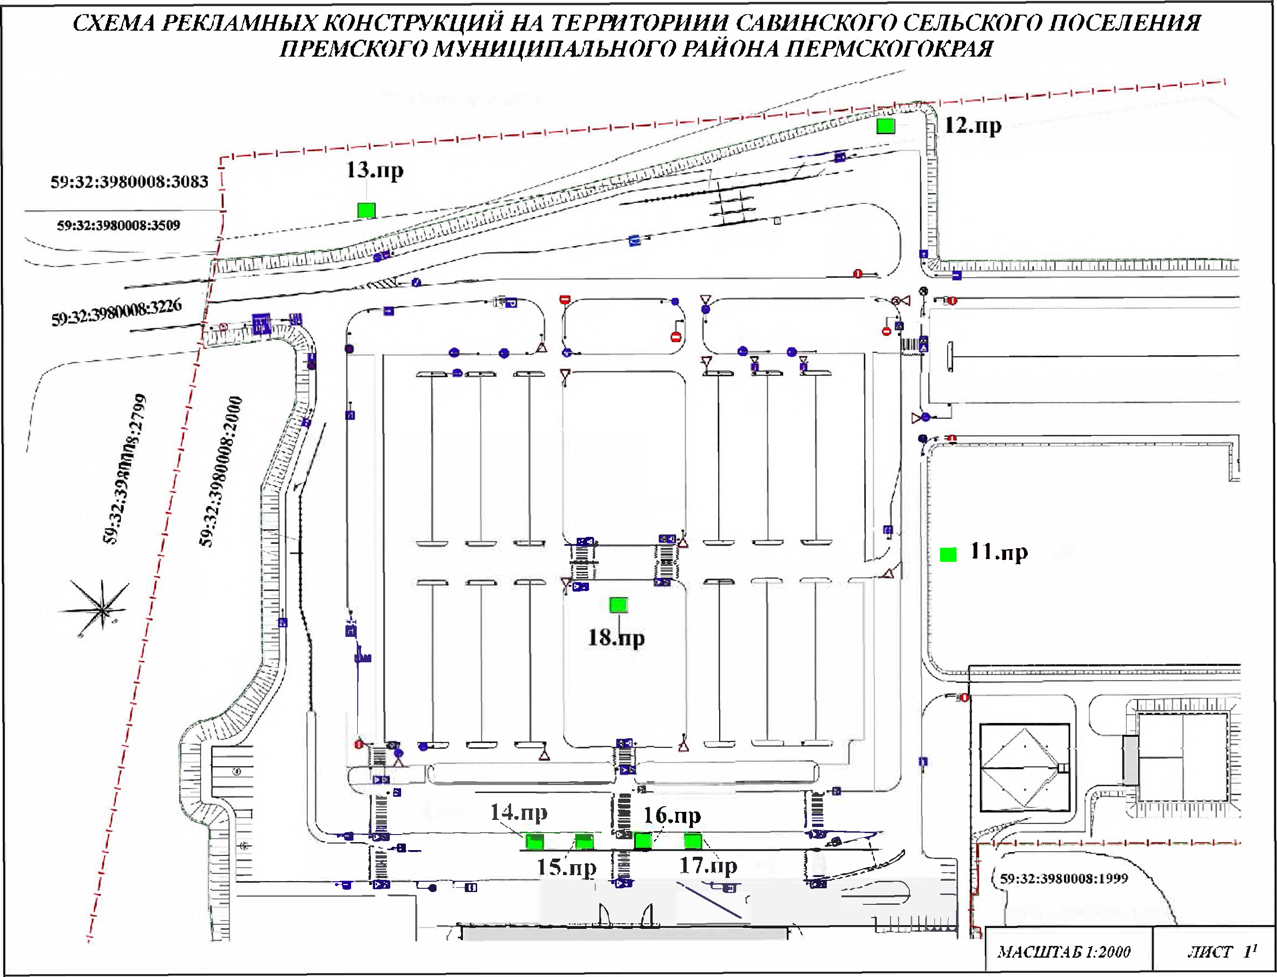
Приложение № 2
к постановлению администрации
Пермского муниципального района
от _______________№_______________
30.08.2018
445
Таблица 1. Реестр рекламных конструкций на территории Савинского с/п Пермского района Пермского края
№ п/п | номер рекламной конструкции | место расположения рекламной конструкции | вид и размеры рекламной конструкции | площадь информационного поля | геодезические координаты
 |  |  |  |  | Y | X
1 | Сав.1.ДЩ | Пермский край, Пермский район, Савинское с/п, дорога в аэропорт Б.Савино, 0 км+100 м, справа | двухсторонний рекламный щит 6,0 х 3,0 м без подсветки | 36 | 2 218 285,06 | 508 164,45
2 | Сав.2.ДЩ | Пермский край, Пермский район, Савинское с/п, дорога в аэропорт Б.Савино, 0 км+100 м, справа | двухсторонний рекламный щит 6,0 х 3,0 м с подсветкой | 36 | 2 218 342,87 | 508 107,25
3 | Сав.3.Стелла | Пермский край, Пермский район, Савинское с/п, дорога в аэропорт Б.Савино, 0 км+200 м, справа | стелла высотой 10 м, с подсветкой |  | 2 218 349,33 | 508 074,53
4 | Сав.4.Раст | Пермский край, Пермский район, Савинское с/п, дорога в аэропорт Б.Савино, 0 км+200 м | двухсторонняя растяжка 10 х 1 м, без подсветки | 20 | 2 218 375,07 | 508 081,30
5 | Сав.5.Арка | Пермский край, Пермский район, Савинское с/п, дорога в аэропорт Б.Савино, 0 км+300 м | арка 20,0 х 3,0 м с подсветкой | 120 | 2 218 442,26 | 508 000,96
 |  |  |  |  | 2 218 464,81 | 508 021,03
6 | Сав.6.Раст | Пермский край, Пермский район, Савинское с/п, дорога в аэропорт Б.Савино, 0 км+400 м | двухсторонняя растяжка 10 х 1 м, без подсветки | 20 | 2 218 531,92 | 507 925,33
7 | Сав.7.ДЩ | Пермский край, Пермский район, Савинское с/п, дорога в аэропорт Б.Савино, 0 км+400 м, слева | двухсторонний рекламный щит 6,0 х 3,0 м с подсветкой | 36 | 2 218 546,08 | 507 926,60
8 | Сав.8.ДЩ | Пермский край, Пермский район, Савинское с/п, дорога в аэропорт Б.Савино, 0 км+300 м, слева | двухсторонний рекламный щит 6,0 х 3,0 м с подсветкой | 36 | 2 218 496,77 | 507 976,10
9 | Сав.9.ДЩ | Пермский край, Пермский район, Савинское с/п, дорога в аэропорт Б.Савино, 0 км+200 м, слева | двухсторонний рекламный щит 6,0 х 3,0 м с подсветкой | 36 | 2 218 379,17 | 508 097,27
10 | Сав.10.ДЩ | Пермский край, Пермский район, Савинское с/п, дорога в аэропорт Б.Савино, 0 км+100 м, слева | двухсторонний рекламный щит 6,0 х 3,0 м с подсветкой | 36 | 2 218 350,01 | 508 133,17
11 | Сав.11.пр | Пермский край, Пермский район, Савинское с/п, привокзальная площадь аэровокзального комплекса аэропорта Б.Савино | двухсторонний рекламный щит 6,0 х 3,0 м | 36 | 2 218 069,71 | 507 609,83
12 | Сав.12.пр | Пермский край, Пермский район, Савинское с/п, привокзальная площадь аэровокзального комплекса аэропорта Б.Савино | двухсторонний рекламный щит 6,0 х 3,0 м | 36 | 2 217 940,91 | 507 677,12
13 | Сав.13.пр | Пермский край, Пермский район, Савинское с/п, привокзальная площадь аэровокзального комплекса аэропорта Б.Савино | двухсторонний рекламный щит 6,0 х 3,0 м | 36 | 2 217 839,55 | 507 530,66
14 | Сав.14.пр | Пермский край, Пермский район, Савинское с/п, привокзальная площадь аэровокзального комплекса аэропорта Б.Савино | сити-формат 1,2 х 1,8 м | 4,32 | 2 218 043,93 | 507 445,14
15 | Сав.15.пр | Пермский край, Пермский район, Савинское с/п, привокзальная площадь аэровокзального комплекса аэропорта Б.Савино | сити-формат 1,2 х 1,8 м | 4,32 | 2 218 048,24 | 507 449,28
16 | Сав.16.пр | Пермский край, Пермский район, Савинское с/п, привокзальная площадь аэровокзального комплекса аэропорта Б.Савино | сити-формат 1,2 х 1,8 м | 4,32 | 2 218 063,28 | 507 463,53
17 | Сав.17.пр | Пермский край, Пермский район, Савинское с/п, привокзальная площадь аэровокзального комплекса аэропорта Б.Савино | сити-формат 1,2 х 1,8 м | 4,32 | 2 218 067,46 | 507 467,54
18 | Сав.18.пр | Пермский край, Пермский район, Савинское с/п, привокзальная площадь аэровокзального комплекса аэропорта Б.Савино | светодиодный экран 6,0 х 4,0 м | 48 | 2 217 999,54 | 507 514,62

